A busca em profundidade, é um algoritmo usado em grafos para explorar ou buscar todos os vértices e arestas de forma mais profunda antes de retroceder. Sua principal função em um grafo é encontrar todos os vértices alcançáveis a partir de um vértice de partida, percorrendo o grafo o mais fundo possível antes de fazer um backtracking. Em termos mais simples, a busca em profundidade é usada para:

1. Determinar a conectividade de um grafo: Ela ajuda a descobrir se dois vértices estão conectados por algum caminho no grafo.

2. Encontrar componentes conectados: É útil para identificar grupos de vértices que estão conectados uns aos outros, formando componentes conectados.

3. Resolver problemas relacionados a caminhos ou ciclos em um grafo: Pode ser usada para encontrar caminhos de um vértice a outro ou para identificar ciclos no grafo.

4. Explorar árvores e estruturas de dados baseadas em grafos: A busca em profundidade é uma base importante para percorrer árvores binárias, por exemplo.

No grafo abaixo, foi utilizado a busca em profundidade. O processo é um pouco mais complexo e exige um pouco a mais de compreensão e atenção. Cada vértice do grafo possui:

Um antecessor, para fazer busca de volta; cor (branco, cinza, preto), para definir a situação de processamento daquele vértice (branco: não descoberto, cinza: descoberto, mas ainda em processamento, preto: descoberto, mas com o processamento finalizado);   
tempo de descoberta, que seria em qual tempo o vértice foi descoberto;   
tempo de fechamento/término, o tempo o grafo foi processado/finalizado.   
No início todos os vértices possuem o antecessor -1, e com exceção do ponto de partida, eles vão se alterando conforme o grafo é percorrido, com o valor do seu antecessor. A cor, fica cinza no momento em que o vértice é descoberto, e quando todos os vizinhos (vértices adjacentes) forem descobertos, aí este vértice em questão terá sua cor com valor preto, e seu tempo de término será mudado, isso de acordo com a execução.

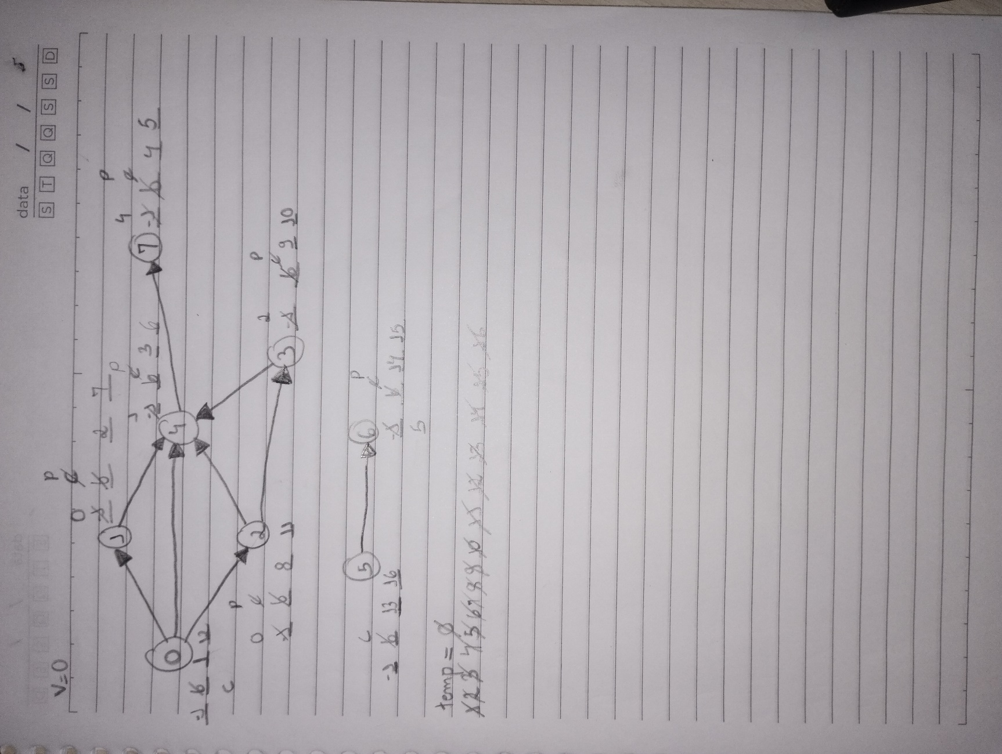

Ida: 0, 1, 4, 7. (Finalizou no 7, aí vamos utilizar os antecessores, para voltar um pouco o caminho, e continuar a busca)

Volta: 7, 4, 1, 0

Ida: 0, 2, 3

Finalizou aqui, e agora vamos para a segunda parte do grafo

Ida: 5,6

Que finalizou aqui mesmo, pronto, todo o grafo foi processado.